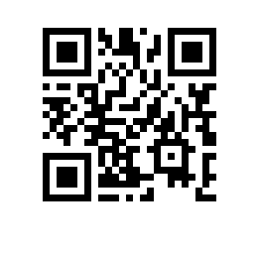

Об изменении тем, руководителей и консультантов выпускных квалификационных работ студентов образовательной программы «Когнитивные науки и технологии: от нейрона к познанию» института когнитивных нейронаук

ПРИКАЗЫВАЮ:

- Изменить темы выпускных квалификационных работ студентов 2 курса образовательной программы магистратуры «Когнитивные науки и технологии: от нейрона к познанию», направления подготовки 37.04.01 Психология, института когнитивных нейронаук, очной формы обучения, утвержденные приказом от 13.12.2022 № 6.18.1-02/131222-4 согласно списку (приложение).
- Изменить руководителей и консультантов по подготовке выпускных квалификационных работ студентов согласно приложению.

Основание: заявления студентов.

Директор института когнитивных нейронаук А.Н. Шестакова

